113年度臺北市住宅社區及團體創能儲能及節能補助計畫

**附件1-3-1**

**附件1-3**

方案C建物黏貼玻璃隔熱膜申請表(住宅/社區)

|  |  |  |  |  |  |  |  |
| --- | --- | --- | --- | --- | --- | --- | --- |
| 申請人基本資料 | 姓名/  單位： | | | 身份證字號(一般住家)/  統一編號(社區)： | | | |
| 聯絡電話： | | | 行動電話： | | | |
| E-mail(**建議檢附，方便追蹤案件**)： | | | | | | |
| 通訊地址： | | | | | | |
| 黏貼使用地址：□同通訊地址(須與電費單用電地址相同) | | | | | | |
| 檢附文件 | 自我檢核項目 | | | | | | 是否備齊(V) |
| 1. 一般住家：國民身分證或中華民國居留證正反面/   社區管委會：合法設立登記證明文件(影本) | | | | | |  |
| 1. 補助黏貼地址證明文件（最近半年內任1期臺電公司「非營業」類用戶電費單影本） | | | | | |  |
| 1. 載明產品型號之購置證明文件(統一發票收執聯或收據，電子發票須含交易明細)影本（購買證明文件未載明產品型號時，應加附產品保證書或出貨單等相關單據） | | | | | |  |
| 1. 檢附施工黏貼中照片 | | | | | |  |
| 1. 申請玻璃隔熱膜補助條件文件（**請於購買施作前先行確認黏貼之玻璃隔熱膜條件是否符合本計畫要求**） | | | | | |  |
| 1. 申請人金融機構存摺影本(戶名應與申請人一致，含戶名及帳號) | | | | | |  |
| 申請補助品項 | 品項 | 品牌/型號 | 單價 | 數量(面積才數) | 購買總價  (新臺幣 元) | 申請補助金額  (新臺幣 元) | |
| 玻璃隔熱膜 |  |  | (才) |  |  | |
| **補助黏貼於住宅建物之玻璃隔熱膜，每才（面積）依實際購置金額補助，最高上限250元/才，每戶/社區補助上限3萬元。** | | | | | | |
| 切結事項 | 1. 申請人確實居住於本市申請黏貼地址。 2. 申請人同意環保局得依需求向臺灣電力股份有限公司申請調閱本戶112年至117年用電資料。 3. 申請人不得向其他政府單位重複申請相同設備之補助，如經查有重複補助情事，本局即撤銷補助並追回已核撥之補助經費。 4. 依本計畫規定獲得補助後，如事後查得申請人有違反本計畫規定事項或有隱匿、虛偽、偽造變造不實之情事，願負相關法律責任並依本計畫規定，繳回全部補助款，絕無異議。 5. 若屬公職人員利益衝突迴避法所定服務或監督本局之應迴避人員，已主動於申請文件內據實表明身分關係（本局網站利益衝突迴避專區，網址：https://www.dep.gov.taipei/cp.aspx?n=AD59A015184CAF9F） 6. 已詳細閱讀並願遵守上述內容。 | | | | | 申請人簽名或蓋章  (社區申請須蓋社區大章及主委小章) | |

113年度臺北市住宅社區及團體創能儲能及節能補助計畫

**附件1-3-1**

1. 一般住家：國民身分證或中華民國居留證正反面/

社區：合法設立登記證明文件(影本)、

主委國民身分證正反面

---**(社區證明文件，免黏貼，請以A4大小格式依序檢附於本頁之後)**-----

**身分證正面**

**身分證反面**

113年度臺北市住宅社區及團體創能儲能及節能補助計畫

**附件1-3-2**

2.補助黏貼地址證明文件（電費單）

（近半年內任1期臺電公司「非營業」類用戶電費單影本，含電號、用電地址、用電種類）

如申請人為租客，請自行協調房東提供居住(設置)地址半年內任1期電費單影本。

**--------------（免黏貼，請以A4大小格式依序檢附於本頁之後）--------------**

電費單樣張：

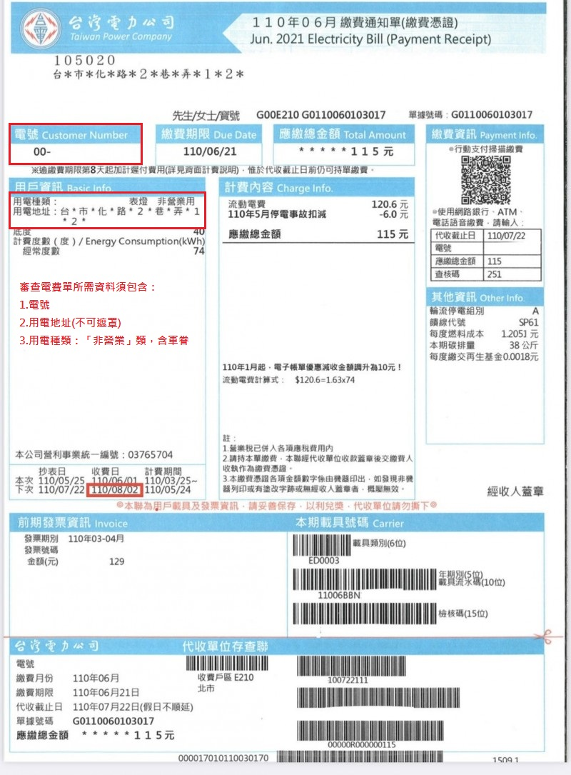

113年度臺北市住宅社區及團體創能儲能及節能補助計畫

**附件1-3-3**

3.載明產品型號之購置證明文件(統一發票收執聯或收據，電子發票須含交易明細)影本

※購買證明文件未載明產品型號時，應加附產品保證書(已蓋銷貨章)或出貨單等相關單據

※申請人如為自然人發票不可有登打統編，申請人如為管委會則需登打統編，開立日期須為公告日（113年6月19日）之後

**-------------------（發票/收據黏貼處，請勿覆蓋重疊）--------------------**

113年度臺北市住宅社區及團體創能儲能及節能補助計畫

**附件1-3-4**

4.檢附施工黏貼中照片

**-------(免黏貼，請以A4彩印依序檢附於本頁之後）------**

**(施作中照片)**

113年度臺北市住宅社區及團體創能儲能及節能補助計畫

**附件1-3-5**

5.申請玻璃隔熱膜補助條件文件

**請於購買施作前先行確認所黏貼之玻璃隔熱膜條件是否符合本計畫要求**

1.□檢附測試報告：CNS 12381 或 ISO9050

2.□檢附第三方公正單位產品測試報告：含無甲酫、TVOC逸散標準(小於0.19 mg/ m²·h)、通過1000小時耐候性能測試

**---------------（檢測報告免黏貼，請以A4大小格式依序檢附於本頁之後）------------**

* **檢測報告由廠商直接提供（電話： ），如廠商未於補件期限內完成檢測報告提送，將於補件期限屆滿後退回申請。**

**＊本局將於官網（https://www.dep.gov.taipei/）及臺北市政府智慧節電網（https://energy.gov.taipei/）公告已提供檢測報告之隔熱膜型號，該型號不須再檢附檢測報告。**

參數自我檢核(皆須符合，請自行勾稽)：

1.□ 遮蔽係數(SC)低於0.60。

2.□ 可見光穿透率達35％以上。

3.□ 反射率低於15%。

4.□ 無甲醛逸散

5.□ TVOC逸散速率符合綠建材標準（小於0.19 mg/ m²·h）

6.□ 通過1000小時耐候性能測試

113年度臺北市住宅社區及團體創能儲能及節能補助計畫

**附件1-3-6**

6.申請人金融機構存摺影本

※請檢附本國臺幣可接受匯款之帳戶

※如提供警示戶、註銷戶、年金戶、外幣戶、專戶……等無法成功匯款之帳戶，而造成退匯延誤無法順利撥款需另案處理者，請自行負責。

**----------------------------------（黏貼處）----------------------------------**